Vácdukai Értékkereső
II. évf. 15. szám Húsvét III. vasárnapja 2013. április 14.
Az oltár
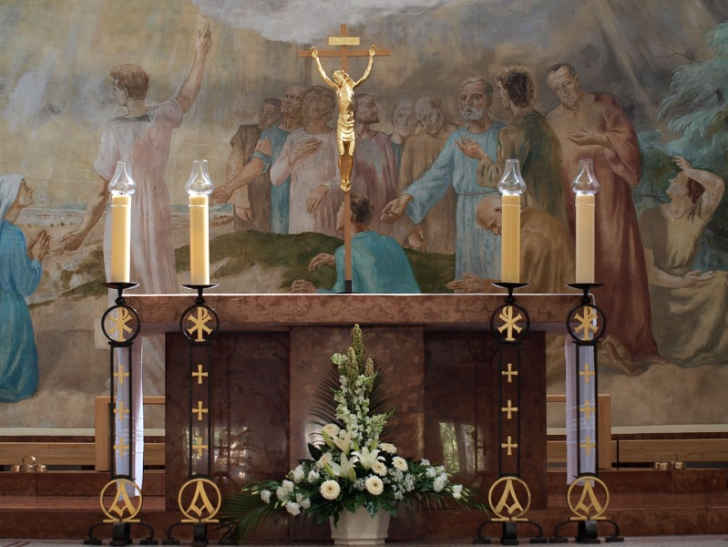
A templom legfontosabb berendezési tárgya az oltár, mert ezen mutatjuk be az eucharisztikus áldozatot. Fontossági sorrendben alighanem a feszület követi, mert ez tárja elénk Jézus véres áldozatát, amely áldozat vérontás nélkül az oltáron megjelenik. Éppen ezért ősi előírás, hogy tartozzék az oltár felszereléséhez a kereszt, amelyről a tridenti misekönyv rubrikája még úgy rendelkezett, hogy az oltáron kell lennie, a mostani előírások viszont kifejezetten azt írják, hogy „az oltáron vagy az oltár közelében,… amelyet jól láthasson az egész egybegyűlt közösség” (Ált. Rend. 270.) A legújabb kiadású misekönyv a 308. pontban írja ugyanezt, és külön kiemeli, hogy „feszület” legyen, vagyis legyen rajta a keresztre feszített Krisztus képmása.
Ugyancsak ez az új misekönyv hangsúlyozza a 122. pontban, hogy „crux … una tantum esse debet”, (csak egynek szabad lennie), ami érthető is, hiszen csak ez esetben tudja magára vonni a figyelmet.
Megszűnt az a régi előírás is, amely szerint a keresztnek a miséző pap látóterében kellett lennie.
Ha megmaradt a „régi főoltár”, amelyen jól látható, kiemelkedő feszület van, és szembenéző oltárt építettek eléje, akkor – az elmondottak alapján – helytelen ezen még egy feszületet elhelyezni. Már csak azért is, mert ezt nem „másik” oltárnak, hanem az egyetlen oltár miséző menzájának kell tekinteni.
Ha nincsen „régi főoltár”, vagy nincs rajta megfelelő kereszt, és az oltártérben máshol sincs vagy nem helyezhető el méltóságához illő, megfelelően kiemelkedő feszület, akkor lehet az oltárra tenni, de ez esetben is ügyelni kell rá, hogy minél nagyobb legyen, és az oltár közepén a helye. (Az oltáron folyó cselekmény láthatását ez alig zavarja, viszont kihangsúlyozódik központi jelentősége.) Oltár sarkán elhelyezni két gyertyatartó között azt a benyomást kelti, mintha csak dekoráció lenne. Főként, ha a gyertyák magasabbak, és közöttük törpül el a feszület.
Megszívlelendőek XIV. Benedek pápának szavai: „Úgy kell kiemelkednie a Keresztrefeszítettnek a gyertyatartók között, hogy a nép könnyen és kényelmesen szemlélhesse; ne legyen olyan kicsi és jelentéktelen, hogy a nép tekintetét szinte elkerülje” (Const. Apost. „Accepimus”).
A liturgia szellemének legjobban az felel meg, ha a mise előtt még nincsen ott a kereszt, hanem a körmenetileg bevonuló papság élén hozzák, mint körmeneti keresztet, és ezt állítják fel megfelelő, jól látható módon az oltár közelében. (Vö. Ált. Rend. 84., új misekönyv 122.)
(Vác Egyházmegyei Körlevél 2007/VIII. 2824/2007 számából)
Zsinati könyörgés
Hogy egyházmegyei zsinatunk résztvevői a Feltámadott Krisztusra tekintve tanácskozzanak, és az ő fényét sugározzák hívő és nem hívő embertársainkra!
ÚJSÁG ÉS HONLAP
Szeretnénk a vácdukai egyházközség minél több hívő tagját megszólítani, azokat is akik nem vagy csak lazábban kötődnek az egyházközségünkhöz. Ezért szeretnénk az egyházközségnek új honlapot és színesebb gazdagabb újságot készíteni, melyhez várunk cikkeket, újságírókat, fényképészeket, riportereket vagy olyanok jelentkezését, akik szeretnének megfelelő képzés után ezt gyakorolni.
HIRDETÉSEK

Az „Egy közülünk” elnevezésű európai polgári kezdeményezés keretében az EU országaiban aláírásgyűjtés indult a magzati lét védelmében. A kezdeményezés célja annak megtiltása, hogy az EU embriók elpusztításával járó kísérleteket finanszírozzon. A kijárat mellet elhelyezett plakáton olvashatók bővebb információk, és megtalálhatók az aláírásgyűjtő ívek is, amelynek aláírásával a Kedves Hívek támogathatják ezt az életvédő kezdeményezést.
Dr. Varga Lajos segédpüspök úr 4 napos zarándokutat szervez Szlovéniába, Őrségbe és Muraközbe július 2-ától 5-éig. A zarándokút költsége 43 700 Ft, amely tartalmazza az utazást és a félpanziós szállást. Jelentkezni és érdeklődni a Vác-Alsóvárosi Plébánián lehet.
Ismét zöldségvásár lesz a püspökségen április 20-án, szombaton, 9 órától.
Gyermeknapot tartunk a Vác-Alsóvárosi Plébánián április 20-án, szombaton, 9 órától. Minden kedves gyermeket szeretettel várunk a közös imádságra, játékra, vidám együttlétre.
Felhívjuk a Kedves Hívek figyelmét, hogy módjuk van rendelkezni személyi jövedelemadójuk 1%-áról a Magyar Katolikus Egyház javára. Ehhez formanyomtatványt a kijáratnál találnak. Ugyanitt találhatók csekkek, melyeken az egyházközségi hozzájárulást, jövedelmük 1%-át tudják befizetni.
2013.04.15. H 16:15 Szentmise
2013.04.19. P 16:15 Szentmise
2013.04.20. Szo 16:30 Előesti Szentmise, utána ifihittan
2013.04.21. V 09:00 Húsvét IV. vasárnapja Szentmise
Hivatali ügyintézés: Vác- Alsóvárosi Plébánia 2600 Vác Konstantin tér 11.
tel: (27) 814 184 web: http://vac-alsovaros.hu e-mail: info@vac-alsovaros.hu

